BORN TO BE WILD
NYA AMAZONIAN SAVIOUR™ MULTI-PURPOSE BALM

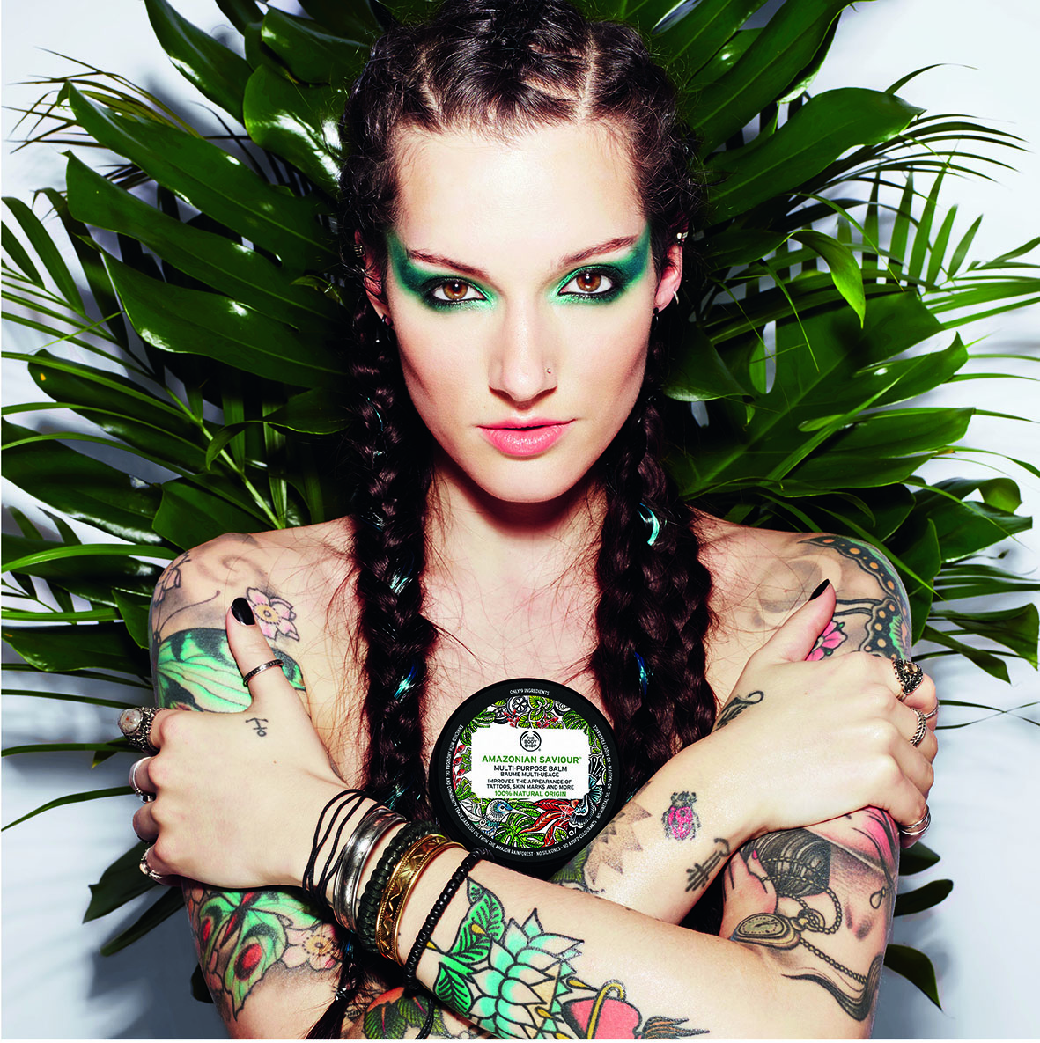
TATUERINGAR? HUDMÄRKEN? TORR HUD? - HÄR ÄR HJÄLPEN
The Body Shop presenterar Amazonian Saviour™ Multi-Purpose Balm, en mångsysslande skönhetsprodukt med gott samvete. Den består till 100 % av ingredienser av naturligt ursprung. Den oljerika konsistensen är svårfunnet bra för att ta hand om tatueringar, vårda hudmärken och med sin sköna formula rent allmänt hjälpa svårvårdad hud:
FRÄSCHAR UPP INTRYCKET AV TATUERINGAR
INTENSIVT VÅRDANDE FÖR RIKTIGT TORR HUD
MINSKAR INTRYCKET AV HUDMÄRKEN

Historien bakom den här kraftfulla produkten tar sin början i hjärtat av Amazonas. I århundraden har olika samhällen i Amazonas förlitat sig på kraftfulla naturliga ingredienser för att vårda skadad och tatuerad hud. Samma naturliga oljor används för att berika Amazonian Saviour™ Multi-Purpose Balm.

LESS IS MORE
1. COMMUNITY TRADE-PRODUCERAD EKOLOGISK BABASSUOLJA
Från Maranhão, Brasilien
Tack vare höga halter av lipider, främst laurin-, myristin- och palmitinsyra är den extremt fuktighetsbevarande och känd för sina vårdande egenskaper när det handlar om att hjälpa hudens naturliga barriär. Traditionellt använd på torr, kliande hud med obalans i lipiderna.
2. EKOLOGISK ANDIROBAOLJA
Från Maranhão, Brasilien
Innehåller höga halter av lipider, främst olein- och palmitinsyra och glycerin. Känd för sina lenande egenskaper. Traditionellt använd för att vårda och lena stressad hud.
3. BISABOLOL FRÅN CANDEIATRÄD
Utvinns ur barken på candeiaträdet och används traditionellt för att lena och vårda huden.
4. SOLROSFRÖOLJA
Utvinns ur solrosfrön som innehåller höga halter av lipider med linolsyra, känd för att fuktighetsbevara och balansera huden.
5. COMMUNITY TRADE-PRODUCERAT BIVAX
Från Kamerun. Bivax är en naturlig mjukgörare, och innehåller ingredienser som verkar fuktighetsbevarande genom att smälta in i huden.
6. SOLROSFRÖVAX
En naturlig mjukgörare som kompletterar funktionen och egenskaperna hos bivaxet.
7. CERA BELLINA-VAX
Ett derivat av bivax som används för att förbättra de sensoriska egenskaperna i konsistensen så att det känns behagligare på huden.
8. E-VITAMIN
Används som antioxidant för att förhindra att oljorna och vaxerna oxiderar och förlorar sin doft och sina egenskaper.
9. CITRONSYRA FRÅN CITRUS
Används som pH-justerare i produkten.

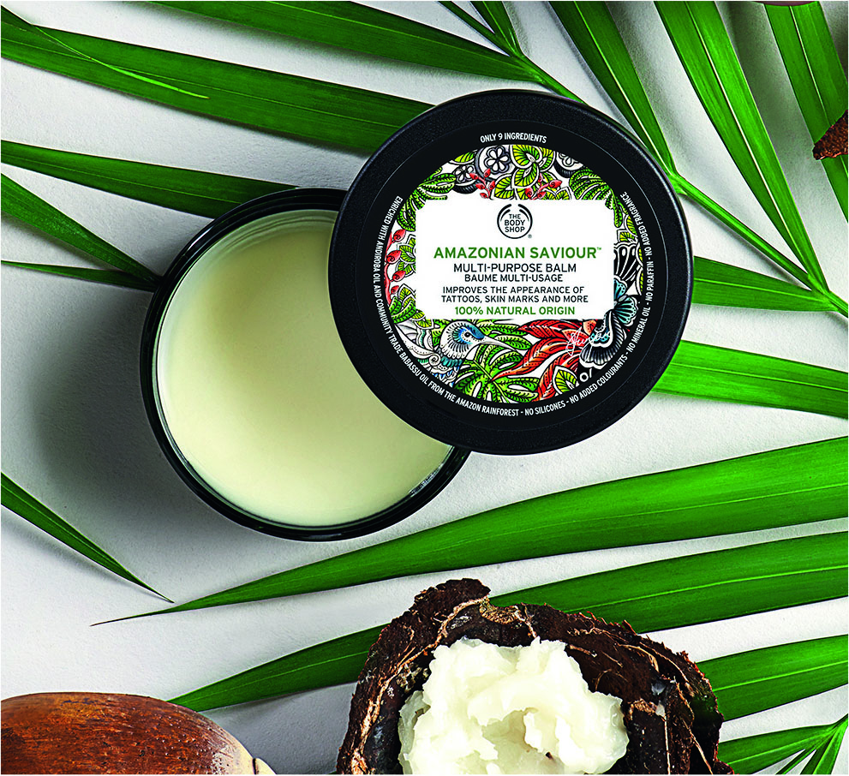
STÅ UPP. STÖD BEFOLKNINGEN. RÄDDA REGNSKOGEN.
Varje såld Amazonian Saviour™ Multi-Purpose Balm ger hjälp att bygga biobroar som skyddar hotade arter. Det kommer också att göra stor skillnad när det handlar om att stödja de lokala samhällen som levererar de naturligt inspirerade ingredienserna till produkten.
Community Trade är en del av The Body Shops hjärta. Man har köpt in ingredienser och accessoarer av hög kvalitet från kunniga producenter runt om i världen i 30 år – då är det inte mer än rätt att ge tillbaka genom att berika deras samhälle och miljön omkring dem.
EKOLOGISK BABASSUOLJA FRÅN MARANHÃO I BRASILIEN ÄR BARA EN AV DE COMMUNITY TRADE-PRODUCERADE INGREDIENSER SOM BERIKAR AMAZONIAN SAVIOUR™ MULTI-PURPOSE BALM.
Handeln med The Body Shop ger en rättvis lön, och stödjer dessutom i att lobba för babassuodlande samhällen, för att hjälpa till att skydda deras arbete och den lokala biologiska mångfalden.
Amazonian Saviour™ Multi-Purpose Balm finns i butik från 11 juli, 50 ML kostar 115 KR.
14 kr från varje såld Amazonian Saviour™ Multi-Purpose Balm går till att bygga biobroar som skyddar hotade arter och samtidigt hjälper samhällen att leva mer hållbart.

EXKLUSIV DESIGN AV TATUERINGSARTISTEN SAIRA HUNJAN
Amazonian Saviour Multi-Purpose Balm är klädd i ett mönster exklusivt designat av tatueringsartisten Saira Hunjan.
Saira är en av Storbritanniens mest berömda tatuerare och bland hennes klienter finns många kända namn. Sairas unika stil gör henne till en av världens mest efterfrågade tatuerare.

EN MAGISK MATCHNING
“Det är ett varumärke som jag verkligen gillar, så att få samarbeta med The Body Shop känns verkligen speciellt. Jag har alltid beundrat den aktivism som finns hos The Body Shop. Det är det första skönhetsvarumärket som verkligen har stämt med mina ideal: att använda naturliga och etiskt framtagna produkter.”

ILLUSTRATIONS-INSPIRATION
“Jag ville verkligen framhäva den livskraft som finns i Amazonas, och jag ville göra det med de färger och mönster som är min stil. Min design fångar djurlivet genom fåglar och fjärilar, och den särpräglade växtlighet som finns i Amazonas, till exempel babassukärnor, som är råvaran för Community Trade-producerad babassuolja som är en av nio ingredienser i produkten.”

För mer information kontakta:
Matilda Wiechel, External Communications Manager
Tel: 072-077 44 54
Email: matilda.wiechel@thebodyshop.com

Om The Body Shop
The Body Shop är ett globalt skönhetsvarumärke som grundades i engelska Brighton 1976 av Anita Roddick. The Body Shop vill skapa positiv förändring i världen genom att erbjuda produkter för hudvård, hårvård och makeup som är naturligt inspirerade, av hög kvalitet och tillverkade etiskt och hållbart. The Body Shop gick i täten för filosofin att företagande kan vara en kraft för gott, och det är fortfarande drivkraften för hela företaget.
The Body Shop har fler än 3 000 butiker i 66 länder. I februari 2016 lanserade The Body Shop åtagandet Enrich Not Exploit ™, en banbrytande ny global CSR-strategi. Åtagandet ligger till grund för varje del av The Body Shops verksamhet och stödjer The Body Shop i målsättningen att bli världens mest etiska och hållbara globala företag.

